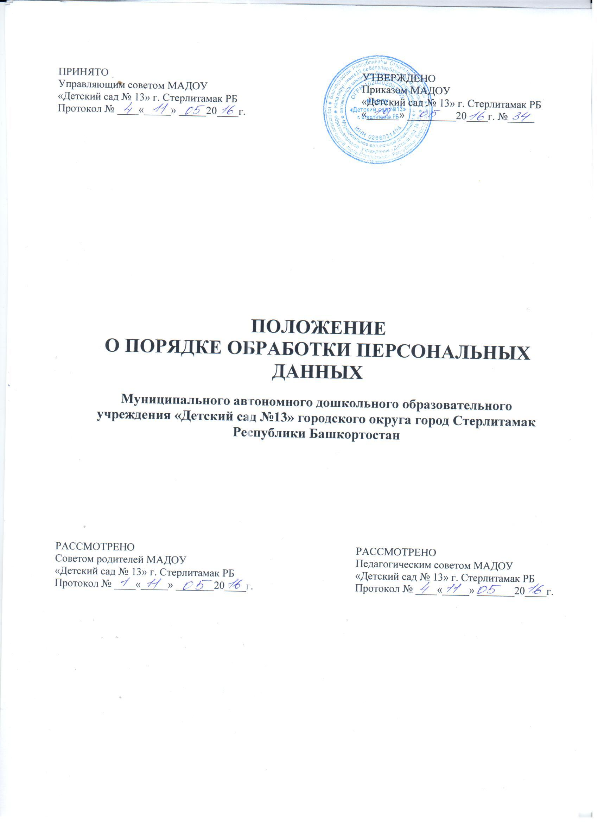

1. Общие положения
1.1. Настоящее Положение разработано в целях защиты персональных данных работников Муниципального автономного дошкольного образовательного учреждения «Детский сад №13» городского округа город Стерлитамак Республики Башкортостан (далее ДОУ), воспитанников ДОУ и их родителей (законных представителей) от несанкционированного доступа.
1.2. Настоящее Положение разработано в соответствии с требованиями Трудового кодекса РФ, Федерального закона от 27.07.2006 № 152-ФЗ «О персональных данных» и определяет особенности обработки персональных данных работника, воспитанника ДОУ и его родителей (законных представителей).
1.3. Сбор, хранение, использование и распространение информации о частной жизни лица без письменного его согласия не допускаются. Персональные данные относятся к категории конфиденциальной информации. Режим конфиденциальности персональных данных снимается в случаях обезличивания или по истечении 75-лстнсго срока хранения, если иное не определено законом.
1.4. Должностные лица, в обязанность которых входит ведение персональных данных работников, воспитанников ДОУ и их родителей (законных представителей), обязаны обеспечить каждому возможность ознакомления с документами и материалами, непосредственно затрагивающими его права и свободы, если иное не предусмотрено законом.
1.5. Персональные данные не могут быть использованы в целях:
- причинения имущественного и морального вреда гражданам;
- затруднения реализации прав и свобод граждан Российской Федерации.
1.6. Ограничение прав граждан Российской Федерации на основе использования информации об их социальном происхождении, о расовой, национальной, языковой, религиозной и партийной принадлежности запрещено и карается в соответствии с действующим законодательством.
1.7. Юридические и физические лица, в соответствии со своими полномочиями владеющие информацией о гражданах, получающие и использующие ее. несут ответственность в соответствии с законодательством Российской Федерации за нарушение режима защиты, обработки и порядка использования этой информации.
1.8. Неправомерность деятельности органов государственной власти и организаций по сбору персональных данных может быть установлена в судебном порядке по требованию субъектов согласно законодательства Российской Федерации.
1.9. Настоящее Положение утверждается заведующим ДОУ и является обязательным для исполнения всеми работниками, имеющими доступ к персональным данным работника, воспитанника ДОУ и его родителей (законных представителей).
2. Перечень документов и сведений, содержащих персональные данные работника, воспитанника ДОУ и его родителей
(законных представителей)
2.1. В соответствии с ТК РФ, локальными нормативными актами ДОУ лицо, поступающее на работу, предъявляет работодателю следующие документы, содержащие его персональные данные:
- паспорт или иной документ, удостоверяющий личность, содержащий сведения о паспортных данных работника, сведения о месте регистрации (месте жительства), сведения о семейном положении;
- трудовую книжку, содержащую данные о трудовой деятельности работника;
- страховое свидетельство государственного пенсионного страхования, содержащее сведения о номере и серии страхового свидетельства;
- свидетельство о постановке на учет в налоговом органе, содержащее сведения об идентификационном номере налогоплательщика:
-документы воинского учета, содержащие сведения о воинском учете военнообязанных и лиц, подлежащих призыву на военную службу;
- документ об образовании, о квалификации или о наличии специальных знаний или специальной подготовки, содержащий сведения об образовании, профессии;
- медицинская книжка.
2.2. В перечень документов и сведений, содержащих персональные данные, включаются:
- трудовой договор;
- сведения о состоянии здоровья;
- сведения об имуществе;
- анкетные и паспортные данные;
- сведения о заработной плате;
- семейное, социальное, имущественное положение;
- образование;
- сведения о социальных льготах.

3. Понятие и состав персональных данных
Под персональными данными понимается любая информация, относящаяся к определенному или определяемому на основании такой информации физическому лицу (субъекту персональных данных), в том числе его фамилия, имя. отчество, год. месяц, дата и место рождения, адрес, семейное, социальное, имущественное положение, образование, профессия, доходы, другая информация.
Персональные данные работника - информация, необходимая работодателю в связи с трудовыми отношениями и касающаяся конкретного работника.
3.1. Состав персональных данных работника и (или) воспитанника ДОУ и его родителей (законных представителей):
- анкетные и биографические данные;
- образование:
- сведения о трудовом и общем стаже;
- сведения о составе семьи;
- паспортные данные;
- сведения о воинском учете;
- сведения о заработной плате работника:
- сведения о социальных льготах:
- сведения о состоянии здоровья;
- специальность;
- занимаемая должность;
- наличие судимостей;
- адрес места жительства, номер домашнего телефона;
- место работы или учебы членов семьи и родственников;
- содержание трудового договора;
- состав декларируемых сведений о наличии материальных ценностей;
- содержание декларации, подаваемой в налоговую инспекцию;
- подлинники и копии приказов по личному составу;
- личные дела и трудовые книжки работников;
- дела, содержащие материалы по повышению квалификации и переподготовке работников, их аттестации, служебным расследованиям;
- копии отчетов, направляемые в органы статистики.
3.2.Данные документы являются конфиденциальными, хотя, учитывая их массовость и единое место обработки и хранения, соответствующий гриф ограничения на них не ставится.
4. Требования по обработке персональных данных работников
4.1. В целях обеспечения прав и свобод человека и гражданина работодатель и его представители при обработке персональных данных работника обязаны соблюдать следующие общие требования:
- обработка персональных данных работника может осуществляться исключительно в целях обеспечения соблюдения законов и иных нормативных правовых актов, содействия работникам в трудоустройстве, обучении и продвижении по службе, обеспечения личной безопасности работников, контроля количества и качества выполняемой работы и обеспечения сохранности имущества;
- при определении объема и содержания обрабатываемых персональных данных работника работодатель должен руководствоваться Конституцией РФ, ТК РФ и иными федеральными законами;
- все персональные данные работника следует получать у него самого.
4.2. Если персональные данные работника возможно получить только у третьей стороны, то работник должен быть уведомлен об этом заранее и от него должно быть получено письменное согласие. Работодатель должен сообщить работнику о целях, предполагаемых источниках и способах получения персональных данных, а также о характере подлежащих получению персональных данных и последствиях отказа работника дать письменное согласие на их получение.
4.3. Работодатель не имеет права получать и обрабатывать персональные данные работника о его политических, религиозных и иных убеждениях и частной жизни. В случаях, непосредственно связанных с вопросами трудовых отношений, в соответствии со ст.24 Конституции РФ работодатель вправе получать и обрабатывать данные о частной жизни работника только с его письменного согласия.
4.4. Работодатель не имеет права получать и обрабатывать персональные данные работника о его членстве в общественных объединениях или его профсоюзной деятельности, за исключением случаев, предусмотренных федеральным законом.
4.5. При принятии решений, затрагивающих интересы работника, работодатель не имеет права основываться на персональных данных работника, полученных исключительно в результате их автоматизированной обработки или электронного получения.
4.6. Защита персональных данных работника от неправомерного их использования или утраты должна быть обеспечена работодателем за счет своих средств в порядке, установленном федеральным законом.
4.7. Работники и их представители должны быть ознакомлены под роспись с документами организации, устанавливающими порядок обработки персональных данных работников, а также об их правах и обязанностях в этой области.
5. Обязанности работника
5.1. Работник обязан:
5.1.1. Передавать работодателю или его представителю комплекс достоверных, документированных персональных данных, состав которых установлен ТК РФ.
5.1.2. Своевременно сообщать работодателю об изменении своих персональных данных.
6. Права работника
Работник имеет право:
- получения полной информации о своих персональных данных и обработке персональных данных;
- доступа к своим медицинским данным с помощью медицинского специалиста;
- требовать об исключении или исправлении неверных или неполных персональных данных, а также данных, обработанных с нарушением требований ТК РФ и настоящего Положения:
- заявить в письменной форме о своем несогласии с соответствующим обоснованием такого несогласия в случае отказа работодателя исключить или исправить персональные данные работника:
- дополнить заявлением, выражающим его собственную точку зрения, персональные данные оценочного характера:
- требовать об извещении работодателем всех лиц, которым ранее были сообщены неверные или неполные персональные данные работника, обо всех произведенных в них исключениях, исправлениях или дополнениях;
- свободного бесплатного доступа к своим персональным данным, включая право на получение копий любой записи, содержащей персональные данные, за исключением случаев, предусмотренных федеральным законом;
6.2. Работник не должен отказываться от своих прав на сохранение и защиту тайны.
7. Сбор, обработка и хранение персональных данных
7.1. Порядок получения персональных данных:
7.1.1. Все персональные данные работника, воспитанника ДОУ и его родителей (законных представителей) следует получать у них самих. Если персональные данные работника, воспитанника ДОУ и его родителей (законных представителей) возможно получить только у третьей стороны, то работник, родители (законные представители) воспитанника ДОУ должны быть уведомлены об этом заранее и от них должно быть получено письменное согласие. Работодатель должен сообщить работнику, родителям (законным представителям) воспитанника ДОУ о целях, предполагаемых источниках и способах получения персональных данных, а также о характере подлежащих получению персональных данных и последствиях отказа работника, родителей (законных представителей) воспитанника ДОУ дать письменное согласие на их получение.
7.1.2. Работодатель не имеет права получать и обрабатывать персональные данные работника, воспитанника Учреждения и его родителей (законных представителей) об их политических, религиозных и иных убеждениях и частной жизни. В случаях, непосредственно связанных с вопросами трудовых отношений, в соответствии со ст. 24 Конституции РФ работодатель вправе получать и обрабатывать данные о частной жизни работника только с его письменного согласия,
7.1.3. Работодатель не имеет права получать и обрабатывать персональные данные работника, родителей (законных представителей) воспитанника ДОУ об их членстве в общественных объединениях или их профсоюзной деятельности, за исключением случаев, предусмотренных федеральным законом.

7.2. Обработка, передача и хранение персональных данных работника воспитанника ДОУ и его родителей (законных представителей):
7.2.1. Обработка персональных данных - получение, хранение, комбинирование, передача или любое другое использование персональных данных работника, воспитанника ДОУ и его родителей (законных представителей).

7.2.2. Крут лиц. допущенных к работе с документами, содержащими персональные данные работников, воспитанников ДОУ и их родителей (законных представителей), определяется приказом заведующего ДОУ.

7.2.3.К обработке, передаче и хранению персональных данных работника, воспитанника ДОУ и его родителей (законных представителей) могут иметь доступ заведующий, работники бухгалтерии, старший воспитатель, заместитель заведующего, педагог- психолог, делопроизводитель, старшая медсестра, медсестра.
7.3. При передаче персональных данных работника, воспитанника ДОУ и его родителей (законных представителей) работодатель должен соблюдать следующие требования:
- не сообщать персональные данные третьей стороне без письменного согласия работника, воспитанника ДОУ и его родителей (законных представителей), за исключением случаев, когда это необходимо в целях предупреждения угрозы жизни и здоровью работника, воспитанника ДОУ и его родителей (законных представителей), а также в случаях, установленных федеральным законом;
- не сообщать персональные данные работника, воспитанника ДОУ и его родителей (законных представителей) в коммерческих целях без его письменного согласия;
- предупредить лиц, получающих персональные данные работника, воспитанника ДОУ и его родителей (законных представителей), о том, что эти данные могут быть использованы лишь в целях, для которых они сообщены, и требовать от этих лиц подтверждения того, что это правило соблюдено. Лица, получающие персональные данные работника, воспитанника ДОУ и его родителей (законных представителей), обязаны соблюдать режим секретности (конфиденциальности). Данное положение не распространяется на обмен персональными данными работников, воспитанников ДОУ и их родителей (законных представителей) в порядке, установленном федеральными законами;
- разрешать доступ к персональным данным работников, воспитанников ДОУ и их родителей (законных представителей) только специально уполномоченным лицам, при этом указанные лица должны иметь право получать только тс персональные данные работника, воспитанника ДОУ и его родителей (законных представителей), которые необходимы для выполнения конкретных функций;
- не запрашивать информацию о состоянии здоровья работника, за исключением тех сведений, которые относятся к вопросу о возможности выполнения работником трудовой функции;
- передавать персональные данные работника представителям работника в порядке, установленном ТК РФ, и ограничивать эту информацию только теми персональными данными работника, которые необходимы для выполнения указанными представителями их функций.
7.4. Передача персональных данных от держателя или его представителей внешнему -потребителю может допускаться в минимальных объемах и только в целях выполнения задач, соответствующих объективной причине сбора этих данных.
7.5. Все меры конфиденциальности при сборе, обработке и хранении персональных данных работника, воспитанника ДОУ и его родителей (законных представителей) распространяются как на бумажные, так и на электронные (автоматизированные) носители информации.
7.6. Не допускается отвечать на вопросы, связанные с передачей персональной информации по телефону или факсу.
7.7. С работниками, ответственными за хранение персональных данных, а также с работниками, владеющими персональными данными в силу своих должностных обязанностей, заключаются Соглашения о неразглашении персональных данных работников (Приложение 1). Экземпляр Соглашения хранится у заведующего.
7.8. Автоматизированная обработка и хранение персональных данных работников, воспитанника ДОУ и его родителей (законных представителей) допускаются только после выполнения всех основных мероприятий по защите информации.
7.9. Помещения, в которых хранятся персональные данные работников, воспитанников ДОУ и их родителей (законных представителей), должны быть оборудованы надежными замками.
7.10. Помещения в рабочее время при отсутствии в них работников, ответственных за сохранность персональных данных должны быть закрыты.

7.11. Проведение уборки помещения должно производиться в присутствии работников ответственных за сохранность персонатьных данных.
8. Доступ к персональным данным работника, воспитанника ДОУ и его родителей (законных представителей)
8.1. Право доступа к персональным данным работника, воспитанника ДОУ и его родителей (законных представителей) имеют:
заведующий, работники бухгалтерии. старший воспитатель, заместитель заведующего, педагог- психолог, делопроизводитель, старшая медсестра, медсестра:
- другие работники организации, которые имеют доступ к персональным данным работника только с письменного согласия самого работника, воспитанника ДОУ и его родителей (законных представителей) носителя данных.
8.2. Внешний доступ.
8.2.1. К числу массовых потребителей персональных данных вне ДОУ можно отнести государственные и негосударственные функциональные структуры:
- налоговые инспекции;
- правоохранительные органы;
- органы статистики;
- страховые агентства:
- военкоматы;
- органы социального страхования;
- пенсионные фонды:
- подразделения муниципальных органов управления.
8.2.2. Надзорно-контрольные органы имеют доступ к информации только в сфере своей компетенции.
8.2.3. Организации, в которые работник может осуществлять перечисления денежных средств (страховые компании, негосударственные пенсионные фонды, благотворительные организации, кредитные учреждения), могут получить доступ к персональным данным )работника только в случае его письменного разрешения.

8.2.4. Сведения о работающем работнике или уже уволенном могут быть предоставлены другой организации только с письменного запроса на бланке организации, с приложением копии нотариально заверенного заявления работника.
8.2.5. Персональные данные работника, воспитанника ДОУ и его родителей (законных представителей) могут быть предоставлены родственникам или членам его семьи только с письменного разрешения самого работника, воспитанника ДОУ и его родителей (законных представителей),
9. Защита персональных данных
9.1. Под угрозой или опасностью утраты персональных данных понимается единичное ли комплексное, реальное или потенциальное, активное или пассивное проявление злоумышленных возможностей внешних или внутренних источников угрозы
Риск угрозы любым информационным ресурсам создают стихийные бедствия, экстремальные ситуации, террористические действия, аварии технических средств и линий вязи, другие объективные обстоятельства, а также заинтересованные и незаинтересованные в возникновении угрозы лица.
Защита персональных данных представляет собой жестко регламентированный и динамически развивающийся технологический процесс, предупреждающий нарушение доступности, целостности, достоверности и конфиденциальности персональных данных и в конечном счете обеспечивающий достаточно надежную безопасность информации в процессе правленческой и производственной деятельности компании.
9.1.1. Регламентация доступа персонала к конфиденциальным сведениям, документам и базам данных входит в число основных направлений организационной защиты информации и предназначена для разграничения полномочий руководителями и работниками ДОУ.
9.1.2. Для защиты персональных данных работников, воспитанников ДОУ и их родителей (законных представителей) необходимо соблюдать ряд мер:
- ограничение и регламентация состава работников, функциональные обязанности которых требуют конфиденциальных знаний:
- строгое избирательное и обоснованное распределение документов и информации между работниками:
- рациональное размещение рабочих мест работников, при котором исключалось бы бесконтрольное использование защищаемой информации:
- знание работником требований нормативно-методических документов по защите информации и сохранению тайны;
- наличие необходимых условий в помещении для работы с конфиденциальными документами и базами данных;
- определение и регламентация состава работников, имеющих право доступа (входа) в помещение, в котором находится вычислительная техника;
- организация порядка уничтожения информации;
- своевременное выявление нарушений требований разрешительной системы доступа работниками подразделения;

- воспитательная и разъяснительная работа с работниками подразделения по предупреждению утраты ценных сведений при работе с конфиденциальными документами.
9.1.3. Личные дела могут выдаваться на рабочие места только в исключительных случаях, по письменному разрешению заведующего, руководителю структурного подразделения.
9.1.4. Все папки, содержащие персональные данные работника, воспитанника ДОУ и его родителей (законных представителей), должны быть защищены паролем, который сообщается заведующему ДОУ.
9.2. Для защиты конфиденциальной информации создаются целенаправленные неблагоприятные условия и труднопреодолимые препятствия для лица, пытающегося совершить несанкционированный доступ и овладение информацией. Целью и результатом несанкционированного доступа к информационным ресурсам может быть не только овладение ценными сведениями и их использование, но и их видоизменение, уничтожение, внесение вируса, подмена, фальсификация содержания реквизитов документа и др.
9.3. Под посторонним лицом понимается любое лицо, не имеющее непосредственного отношения к деятельности ДОУ. посетители, работники других организационных структур. Посторонние лица не должны знать распределение функций, рабочие технологию составления, оформления, ведения и хранения документов, дел и рабочих материалов в ДОУ.
9.4. Для защиты персональных данных работников необходимо соблюдать ряд мер:
- порядок приема, учета и контроля деятельности посетителей:
- технические средства охраны, сигнализации:
- порядок охраны территории, зданий, помещений;
- требования к защите информации при интервьюировании и собеседованиях.
10. Ответственность за нарушение норм, регулирующих обработку и защиту персональных данных
Персональная ответственность - одно из главных требований к организации функционирования системы защиты персональной информации и обязательное условие обеспечения эффективности этой системы.
10.1. Заведующий, разрешающий доступ работника к конфиденциальному документу, несет персональную ответственность заданное разрешение.
10.2. Каждый работник, получающий для работы конфиденциальный документ, несет единоличную ответственность за сохранность носителя и конфиденциальность информации.
10.3. Лица, виновные в нарушении норм, регулирующих получение, обработку и защиту персональных данных работника, несут в соответствии с федеральными законами ответственность:
- дисциплинарную (замечание, выговор, увольнение);
- административную (предупреждение или административный штраф);
- гражданско-правовую (возмещение причиненного убытка).

10.4. Работник, предоставивший работодателю подложные документы или заведомо ложные сведения о себе, несет дисциплинарную ответственность, вплоть до увольнения.
11. Заключительные положения
11.1. Настоящее Положение вступает в силу с момента его утверждения заведующим и вводится в действие приказом заведующего ДОУ.
Положение обязательно для всех работников ДОУ, если иные условия не предусмотрены в трудовом договоре работника.
При внесении изменений и дополнений в Положение работники ДОУ должны быть поставлены в известность о вносимых изменениях и дополнениях за 5 дней до вступления их в силу посредством издания заведующим приказа и ознакомления с ним всех работников ДОУ.

